Министерство образования и науки Российской Федерации Федеральное государственное бюджетное образовательное учреждение высшего образования «Петрозаводский государственный университет»
Физико-технический институт
Кафедра физики твёрдого тела

Отчет по
ЛАБОРАТОРНОЙ ПРАКТИКЕ №4
«Технология программирования»

Автор отчета:
Студент группы 21318
Дмитриев Никита
«9» декабря 2025 г.

Петрозаводск 2025 г.
Цель работы: Освоить распределённую модель collaboration в Git через:
1. Создание «форка» (Fork) удалённого репозитория.
2. Клонирование своей копии репозитория на локальную машину.
3. Создание новой ветки для внесения изменений.
4. Синхронизацию с исходным репозиторием (upstream).
5. Создание Pull Request для предложения своих изменений автору
исходного проекта.
Конечный репозиторий на моем git-hub:
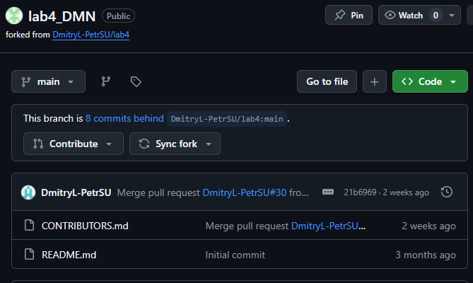
Файл CONTRIBUTORS.md, просматриваемый в Far Manager:
